МГТУ им. Н.Э. Баумана

Реферат  
 по курсу «Парадигмы и конструкции языков программирования»

Тема: Язык программирования Crystal. История создания, фишки и плюсы этого языка.

Проверил:

Гапанюк Ю.Е.

Подготовила:

Студент группы ИУ5-33Б  
Никифоров А.Ю.

2024 г.

**Зарождение языка**

История Crystal начинается в 2011 году, когда команда энтузиастов решили создать язык, который бы исправил некоторые из тех ограничений и проблем, с которыми они сталкивались, работая с Ruby. Они мечтали о языке, который бы позволял писать код, легкий для понимания и поддержки, но при этом обладающий высокой производительностью и эффективностью выполнения. Так родился Crystal, язык, который наследует синтаксис Ruby.

На первый взгляд, код на Crystal может показаться почти идентичным коду на Ruby — это было сделано намеренно, чтобы разработчики, уже знакомые с Ruby, могли без труда перейти на использование нового языка. Однако, несмотря на внешнее сходство, Crystal вносит ряд улучшений: система статической типизации с автоматическим выводом типов, обработка параллельных вычислений и возможность компиляции в машинный код.

Будем рассматривать язык Crystal на конкретных примерах и в процессе также будем сравнивать синтаксис этого языка с языком Ruby.

**Основной синтаксис**

Crystal автоматически выводит типы переменных. Несмотря на это, можно явно указывать типы:

name : **String** = "name"  
age : **Int32** = 10

Crystal поддерживает стандартные управляющие структуры, такие как if, else, case, а также циклы while и until:

**if** age >= 18  
 puts "Adult"  
**else**  
 puts "Minor"  
**end**

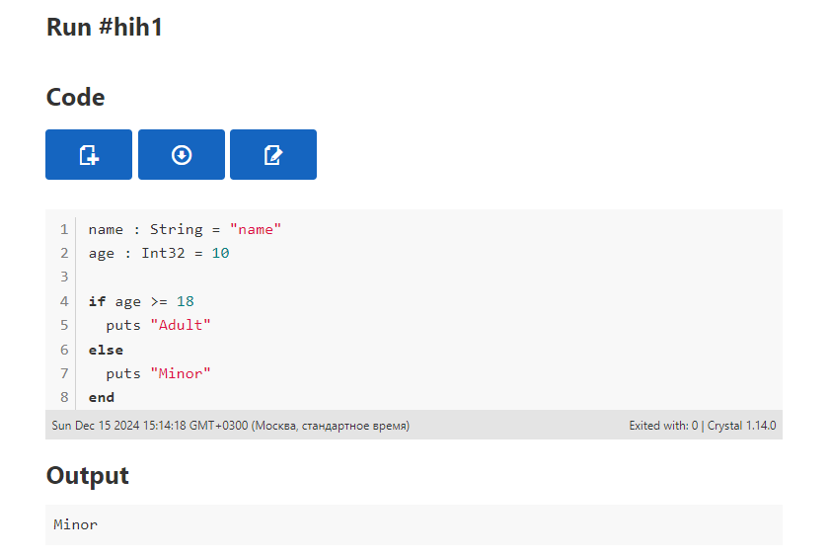

Определение методов в Crystal очень похоже на Ruby, но с добавлением типов аргументов и возвращаемого значения:

**def** add(a : **Int32**, b : **Int32**) : **Int32**  
 a + b  
**end**

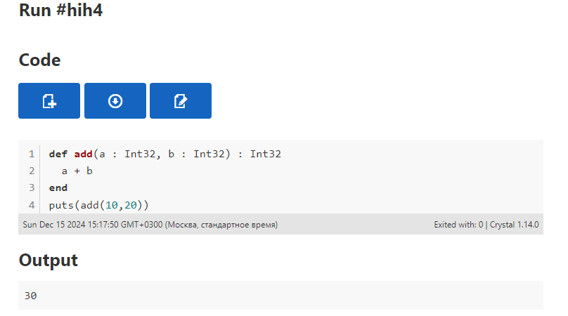

Ruby:

def add(a, b)

a + b

end

result = add(10, 20)

puts result *# Output: 30*

**ООП в Crystal** реализовано через классы и модули, подобно Ruby, но с более строгой системой типов:

**class** **Person**  
 property name : **String**  
 property age : **Int32**  
  
 **def** initialize(@name : **String**, @age : **Int32**)  
 **end**  
**end**

Ruby:

class Person #создаем класс, присваиваем ему имя Person

attr_accessor :name, :age # аксессоры

def initialize (name, age) # конструктор класса.

@name = name # переменная объекта

@age = age

end

end

Макросы в Crystal позволяют генерировать код во время компиляции:

macro tag(name, content)  
 {% puts "<#{name}>#{content}</#{name}>" %}  
end  
  
tag("p", "Hello, World!")

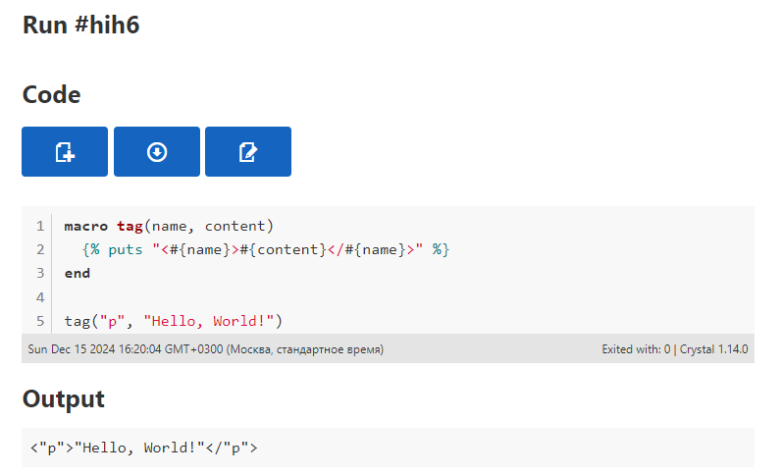

В Ruby нет макросов в привычном понимании

Crystal обрабатывает ошибки через систему исключений, аналогичную Ruby, но требует явного указания возможных типов исключений:

**begin**  
 # опасный код  
**rescue** ex : **DivisionByZeroError**  
 puts "Cannot divide by zero!"  
**end**

Crystal может легко взаимодействовать с C:

@[**Link**(ldflags: "-lsqlite3")]  
lib **LibSQLite3**  
 fun open(filename : **String**, out db : **SQLite3**) : **Int32**  
**end**

**Типизация**

Статическая типизация означает, что тип каждой переменной, параметра и метода известен на этапе компиляции. Статическая типизация позволяет Crystal предотвращать целый ряд ошибок еще до запуска программы.

Однако статическая типизация часто ассоциируется с необходимостью явного указания типов, и все это фиксится с помощью инференции типов — способности компилятора автоматически определять типы на основе контекста использования переменных и выражений.

Рассмотрим простой пример:

**def** add(a, b)  
 a + b  
**end**  
  
puts add(1, 2) # 3

Здесь не указаны типы для параметров a и b, но благодаря инференции типов Crystal понимает, что оба параметра и результат их сложения должны быть целыми числами, по дефолту в основном Int32.

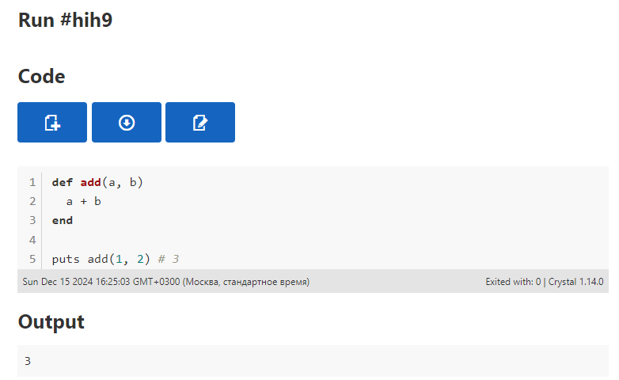

Если попытаться сложить число и строку:

puts add(1, "two")

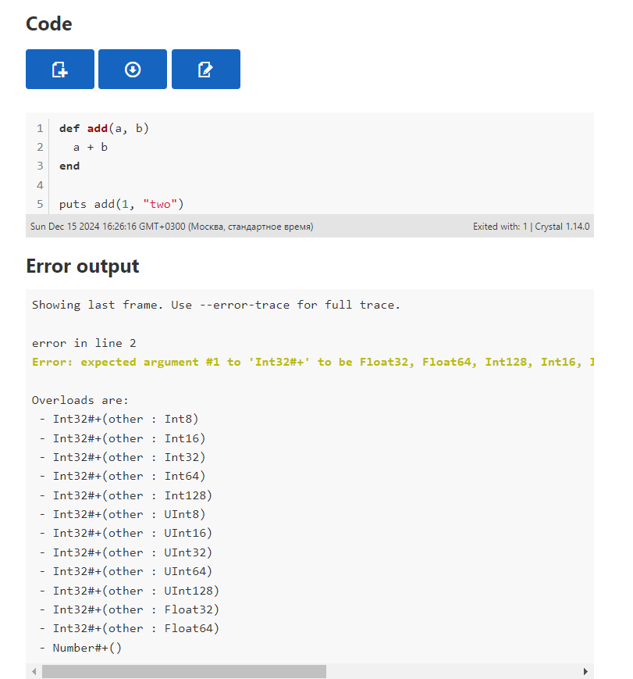

Компилятор Crystal выдаст ошибку, поскольку не сможет найти подходящую перегрузку метода add, которая бы соответствовала таким типам аргументов.

Crystal также поддерживает универсальные типы:

array = [1, 2, 3] # автоматом становится Array(Int32)

**Конкуренция и параллелизм**

**Модель** **акторов** в Crystal — это абстракция, которая позволяет рассматривать каждую единицу параллельного выполнения как актора, способного обрабатывать сообщения, выполнять задачи и взаимодействовать с другими акторам, все это дает высокий уровень изоляции между акторами

Акторы могут:

* Создавать других акторов.
* Отправлять сообщения другим акторам.
* Обрабатывать входящие сообщения.

В Crystal модель акторов реализована через использование волокон и каналов.

**Волокна** представляют собой легковесные потоки выполнения, которые позволяют выполнять множество задач параллельно внутри одного операционного потока. В отличие от традиционных потоков, переключение контекста между волокнами происходит быстрее, поскольку оно управляется самим языком, а не ос.

**Каналы** в Crystal типизированы, что означает, что канал для передачи сообщений определенного типа может передавать только сообщения этого типа.

Создадим несколько волокон для параллельной обработки данных, передаваемых через канал:

channel = **Channel**(**Int32**).new  
  
# создаем волокна-производители  
5.times **do** |producer_number|  
 spawn **do**  
 5.times **do** |i|  
 value = producer_number * 10 + i  
 puts "Producer #{producer_number} sending: #{value}"  
 channel.send(value)  
 sleep rand(0.1..0.5) # имитация задержки  
 **end**  
 **end**  
**end**  
  
# создаем волокно-потребитель  
spawn **do**  
 25.times **do**  
 received = channel.receive  
 puts "Consumer received: #{received}"  
 **end**  
**end**  
  
sleep 3 # даем время для выполнения волокон

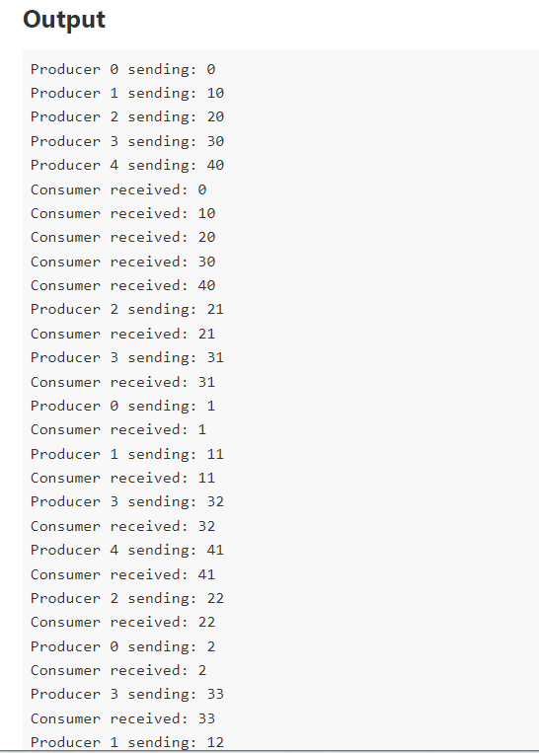

В следующем примере используем каналы для сигнализации о завершении асинхронных задач:

done_channel = **Channel**(**Nil**).new  
  
# асинхронная задача 1  
spawn **do**  
 sleep 1 # имитация длительной операции  
 puts "Task 1 completed"  
 done_channel.send(**nil**) # отправляем сигнал о завершении  
**end**  
  
# асинхронная задача 2  
spawn **do**  
 sleep 2 # имитация еще более длительной операции  
 puts "Task 2 completed"  
 done_channel.send(**nil**) # отправляем сигнал о завершении  
**end**  
  
2.times { done_channel.receive } # ожидаем сигналов о завершении обеих задач  
puts "All tasks completed"

Главное волокно ожидает два сигнала о завершении, прежде чем выводить сообщение о том, что все задачи выполнены.

**Полезные библиотеки**

Установка библиотек в Crystal осуществляется через систему управления зависимостями под названием Shards. Shards аналогичен Bundler в Ruby, npm в Node.js или pip в Python и используется для управления библиотеками, на которых зависит проект.

Каждый проект на Crystal, использующий внешние зависимости, должен иметь файл конфигурации shard.yml в корневой директории проекта. Этот файлик содержит метаданные проекта и список зависимостей.

После настройки файла shard.yml в терминале юзается команда shards install.

Команда скачает и установит все указанные в файле shard.yml зависимости в папку lib/ проекта. Shards также создаст файл shard.lock, который содержит версии всех установленных зависимостей

Библиотеки импортируются с помощью require.

**Amber** предлагает MVC архитектуру, ORM, систему шаблонов, веб-сокеты и многое другое, к примеру:

**require** "amber"  
  
**class** **WelcomeController** < Amber::Controller::**Base**  
 **def** index  
 render("index.ecr")  
 **end**  
**end**  
  
Amber::Server.configure **do** |app|  
 pipeline :web **do**  
 plug Amber::Pipe::**Logger**.new  
 plug Amber::Pipe::**Session**.new  
 **end**  
  
 routes :web **do**  
 get "/", **WelcomeController**, :index  
 **end**  
**end**  
  
Amber::Server.start

**Async** позволяет легко создавать асинхронные задачи и управлять ими:

**require** "async"  
  
**Async** **do**  
 # асинхронная задача  
 sleep 1  
 puts "Hello from Async!"  
**end**  
  
puts "Hello from Main Thread!"

**Метопрограммирование**

Метапрограммирование позволяет программам генерировать и трансформировать код во время компиляции.

Допустим, есть класс, и нужно автоматически сгенерировать геттеры и сеттеры для его свойств. Это можно сделать с помощью макросов, которые упоминались выше.

**Вывод:**

Crystal хорош как язык программирования по следующим причинам:

* **Статическая типизация**.  Ошибки несоответствия типов переменных выявляются компилятором уже на стадии переработки исходного кода в машинный, а не в процессе его выполнения интерпретатором.
* **Независимая от ОС реализация многопоточности**. Легковесные потоки в Crystal называются «волокнами» (fibers). Потоки могут взаимодействовать друг с другом посредством каналов, без необходимости прибегать к использованию общей памяти либо блокировкам.
* **Интерфейс вызова функций из библиотек языка С**. При этом синтаксис взаимодействия простой — соответственно, с использованием Crystal можно создавать библиотеки-обёртки, без необходимости писать код с нуля.
* **Широкий спектр типовых функций**. Стандартная библиотека языка представляет средства для обработки CSV, YAML, и JSON, компоненты для создания HTTP-серверов и поддержки WebSocket.
* **Высокая производительность**. По словам разработчиков, производительность приложений, написанных на Crystal, сравнима с приложениями на С.